PRIX FORFAITAIRE Estimé : 2 322 euros

Sur la base de 20-24 personnes CHAMBRE INDIVIDUELLE : 200 euros
Prix établi au 30 novembre 2018, sous réserve d’une augmentation suite à la conjoncture économique.
Ce prix comprend :
- Le transport aérien Marseille / Shiraz - Téhéran / Marseille sur vols réguliers de Turkish Airlines
- Les taxes d’aéroports « 223 euros - à ce jour »
- Une franchise de bagages de 20 kg par personne.
- L’assistance d’Odéon Tours à l’aéroport au départ.
- Le logement en chambre double
- Les repas du petit déjeuner du Jour 2 au Jour 10 avec dîner d'adieu dans un restaurant traditionnel.
- Le forfait « boissons » suivant : L'eau minérale, thé ou café :
- Les visites mentionnées dans le programme.
- Les transferts, le transport et les excursions en véhicule de grand tourisme climatisé.
- L’assistance d’un guide accompagnateur local francophone pendant la totalité du circuit.
- Les taxes locales et services.
- Assurances Multirisques accident, rapatriement, annulation… auprès d’April International :.
- Un carnet de voyages (sac à dos, étiquette bagage, guide de la destination etc…).
- La garantie totale APS.
- Le pré et post acheminement (Digne-Aéroport AR) et pourboires.
- Les pourboires « en particulier » guide/chauffeur
Ce prix ne comprend pas :
■ Toutes les dépenses à caractère personnel
■ Les offrandes et les dons lors des messes et des rencontres.
■ Les frais du visa : 50 ou 75 euros selon le lieu de récupération : voir doc. Joint.
Chaque inscription doit être accompagnée de :
- Un BULLETIN d’INSCRIPTION bien complété,
- Le versement d’un acompte de : 500 €,
- La photocopie recto-verso de votre Passeport en cours de validité jusqu’à 6 mois après la date de retour.
- Deux enveloppes timbrées à votre nom et adresse si pas de mail.
N.B : Le solde doit nous parvenir un mois avant le départ.
Le programme n’est pas contractuel et peut subir des modifications.

IMPORTANT : Inscription avant le 1 juillet 2019



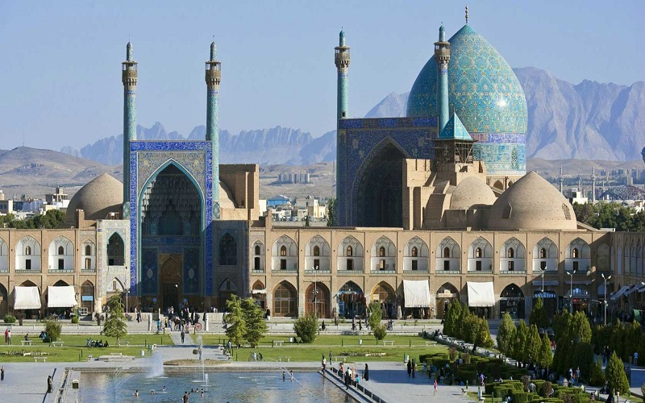

SERVICE DIOCESAIN DES PELERINAGES
Espace saint Jacques Chastan – Maison Paroissiale-
13, avenue Paul Martin
04000 – DIGNE-LES-BAINS – Tel : 09.73.28.93.99
Registre des Opérateurs de Voyages et de Séjours ATOUT France :
Immatriculation : IM004100009

PROGRAMME

(Sous réserve de changement de dernières minutes).

1. Mardi 15 octobre – DIGNE / MARSEILLE / ISTANBUL / SHIRAZ
Pré-acheminement vers l’aéroport de Marseille Provence.
Départ de Marseille : Décollage de Marseille à 12h15 à destination d’Istanbul, et arrivée à 16h30 ; puis, décollage à 20h45 à destination de Shiraz et arrivée à 01h05.
Accueil à l’aéroport de Shiraz, procédure de finalisation de VISA dans l’aéroport, puis transfert et installation à l’hôtel.
Nuit à l’hôtel Parseh 4* www.parsehhotel.com à Shiraz ou similaires.

2. Mercredi 16 octobre - SHIRAZ
Visiten de la mosquée de Nassir al Molk, promenade dans le Bazar et visite du complexe de Zandieh : Citadelle et mosquée Vakil , hammam
Déjeuner en cours de visites.
Puis, continuation vers le jardin d’Eram, découverte des tombeaux de Saadi et de Hafez.
Diner dans un restaurant en ville ou à l’hôtel et nuit à l’hôtel Parseh 4*

3. Jeudi 17 octobre – SHIRAZ / YAZD
Visite du site de Persépolis et visite du site de Naqsh-e Rostam
Déjeuner en cours de visites.
Continuation avec la visite du site de Pasargades et de Yazd
Diner dans un restaurant en ville ou à l’hôtel et nuit à l’hôtel Moshir 4* de Yazd

4. Vendredi 18 octobre YAZD / ISPAHAN
Visite des tours de silence et visite du temple du Feu des zoroastriens
Visites du portail d’Amir Tchakhmaq, du musée de l’Eau et enfin de la mosquée du vendredi. Balade dans le vieux quartier de Yazd.
Déjeuner en cours de visites.
Départ vers Ispahan. Arrivée et installation.
Diner dans un restaurant en ville ou à l’hôtel et nuit à l’hôtel Setareh 3* à Ispahan ou similaires.

4. Samedi 19 octobre ISPAHAN
Découverte du cœur de la ville, Meydan-e-Imam. Visite de la Mosquée de l'Imam, de la Mosquée Lotfollah, puis visite du palais de Tchehel Sotun,
Déjeuner en cours de visites.
L’AM : départ vers le quartier de Djolfa, visite de la Cathédrale de Vank,
Rencontre à l’église Arménienne Apostolique avec Monseigneur Sipan Ketchedjian évêque Arménien Apostolique
Diner dans un restaurant en ville ou à l’hôtel et nuit à l’hôtel Setareh 3 à Ispahan ou similaires.

6. Dimanche 20 octobre - ISPAHAN
Visites des ponts au 33 arches, de Khadju et de la Mosquée du Vendredi
Déjeuner en cours de visites.
L’AM : visite d’un magasin de tapis et retour sur la place de Meydan-e-Imam - Temps libre pour flâner dans le bazar.
Diner dans un restaurant en ville ou à l’hôtel et nuit à l’hôtel Setareh 3* à Ispahan ou similaires.

7. Lundi 21 octobre – ISPAHAN / KASHAN / TEHERAN
Départ vers Téhéran. En cours de route : arrêt et visite de Abyaneh.
Continuation vers Kashan. Arrivée et déjeuner.
L’AM : visite du jardin persan traditionnel Bagh-e-Fin et de la demeure du 19ème Taba-Tabai.
Puis route vers Téhéran pour arriver en fin de journée.
Diner dans un restaurant en ville ou à l’hôtel et nuit à l’hôtel Mashad 3* à Téhéran ou similaires.

8. Mardi 22 octobre – TEHERAN
Visite de la ville : le musée de Reza Abbassi et le palais de Saad Abad
Déjeuner en cours des visites
L’AM : Visite du musée des joyaux de la couronne- Visite de l’église de Saint Sarkis
Diner dans un restaurant en ville ou à l’hôtel et nuit à l’hôtel Mashad 3* à Téhéran ou similaires.

9. Mercredi 23 octobre – TEHERAN
Visite du musée national archéologique
Rencontre avec Père Jack Youssef
Déjeuner en cours de visites
L’AM : Visites du Palais du Golestan et du Grand Bazar
Dîner d'adieu dans un restaurant traditionnel.
Nuit à l’hôtel Mashad 3* à Téhéran ou similaires.

10. Jeudi 24 octobre – TEHERAN / MARSEILLE
Transfert vers l’aéroport d’Imam Khomeini
Vols réguliers de Turkish Airlines avec escale à Istanbul.
Retour à Marseille : Décollage de Téhéran à 04h30 à destination d’Istanbul, et arrivée à 07h15 ; puis, décollage à 08h45 à destination de Marseille et arrivée à 11h20.
Post-acheminement vers Manosque, Sisteron et Digne.

